РЕГЛАМЕНТ СОРЕВНОВАНИЙ
«Ханойская башня»
Версия 0.2 от 3 декабря 2015 г.
1. Условия состязания
1.1. Местом состязания является поле с ограждением и тремя установленными, жестко зафиксированными стержнями.
1.1. За отведенное на попытку время робот, не выходя за пределы ограждения должен перенести пирамиду из четырех колец за наименьшее число ходов на другой стержень.
1.3. На выполнение задачи отводится 5 минут.
1.4. Во время проведения состязания участники команд не должны касаться робота, стержней, колец, ограждения и поля.
2. Ринг
2.1. Цвет ринга - белый.
2.2. Каждый из стержней обозначен прямоугольным участком поля определенного цвета (красный, синий, черный), каждый – разным цветом.
2.3. Поле – квадрат со стороной 1.5 м.
2.4. Размер прямоугольного участка 10х15 см.
3. Стержни и кольца
3.1. Стержень представляет собой жестко закрепленный цилиндрический деревянный объект.
3.2. Высота стержня 30 см, диаметр – 2 см.
3.3. Кольца представляют собой деревянные кольца, высотой 3 см, внешним диаметром 18, 16, 14, 12 см соответственно, а внутренним 17, 15, 13, 11 см.
Рис. 1. Схема ринга
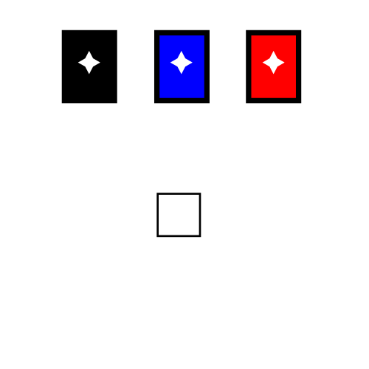

4. Робот
4.1. Робот должен быть автономным.
4.2. Запрещено использование каких-либо клейких приспособлений на манипуляторах/захватах робота для лучшего сцепления с кольцами.
4.3. Робот должен уметь распознавать ограждение и уметь избегать его повреждений.
4.4. Робот должен иметь устройство для отключения питания на корпусе в открытом доступе.
4.5. Робот должен быть построен с обязательным использованием конструкторов типа Tetrix Robotics (производитель: компания Pitsco), допустимо использовать дополнительные детали.
5. Игра
5.1. Робот помещается в стартовую позицию, обозначенную на рисунке 1.
5.2. На одном из стержней находится 4 кольца, расположенных от меньшего к большему.
5.3. Стержень определяется жребием.
5.4. После размещения робота на поле участник соревнования включает его по команде судьи, после чего в его работу нельзя вмешиваться.
5.5. Во время состязания робот не должен своими действиями повреждать ограждение и/или стержни (кольца). В случае повреждения участнику начисляются штрафные очки.
5.6. На выполнение упражнения дается 5 минуты. По истечении этого времени робот должен остановиться. В противном случае ему засчитывается поражение (дисквалификация).
5.7. Цель робота состоит в том, чтобы за отведенное время перенести все кольца с одного стержня на другой за минимальное количество шагов, сохранив их порядок. После того, как закончилось отведенное время количество сделанных шагов считается результатом данной попытки. Если робот не перенес все кольца, результатом считается количество правильно расположенных колец на любом из стержней. Выигрывает робот, получивший в сумме всех попыток минимальное количество очков, равное количеству очков всех попыток плюс штрафные очки за повреждение ограждения и/или стрежней(колец).
5.8. Шагом считается перенос кольца с одного стержня на другой.
5.8. Если робот неконтролируемо выехал за пределы ограждения ему зачисляется поражение(дисквалификация)
5.9. Запрещено дистанционное управление или подача роботу любых команд.
6. Правила отбора победителя
6.1. Каждой команде дается не менее трех попыток (конкретное число определяется судейской коллегией в день проведения соревнований).
6.2. В зачет принимается лучший результат по очкам.
6.3. Если на призовое место претендуют несколько участников, которые показали один и тот же результат, то для побеждает участник выполнивший задачу за наименьшее время.

